Resolución del Pleno del Instituto de Transparencia, Acceso a la Información Pública y Protección de Datos Personales del Estado de México y Municipios, con domicilio en Metepec, Estado de México, de fecha siete de abril de dos mil veintidós.

VISTO el expediente formado con motivo del recurso de revisión 00387/INFOEM/IP/RR/2022, promovido por un particular de forma anónima, a quien en lo sucesivo se le denominará como EL RECURRENTE, en contra de la respuesta del Ayuntamiento de Toluca, en lo subsecuente se le denominará EL SUJETO OBLIGADO, se procede a dictar la presente resolución con base en lo siguiente:

ANTECEDENTES

I. De la Solicitud de Información
En veinticuatro de enero de dos mil veintidós, EL RECURRENTE presentó a través del Sistema de Acceso a la Información Mexiquense, en lo subsecuente EL SAIMEX ante EL SUJETO OBLIGADO, la solicitud de acceso a la información pública, a la que se le asignó el número de expediente 00350/TOLUCA/IP/2022, mediante el cual requirió, lo siguiente:
“Pido la información vigente a esta H. Institución: 1.- Número de patrullas con las que cuenta el Municipio para prestar el servicio de seguridad pública dentro del territorio municipal. 2.- Número de unidades vehiculares con las que cuenta el Municipio, para prestar el servicio de seguridad pública. Así mismo pidiendo se agregue descripción de la unidades como es: marca, modelo, año del vehículo y su equipamiento. 3.- Con cuantas unidades vehiculares cuenta el Municipio de Cuautitlán Izcalli asignadas al área de Transito señalando marca, modelo, equipamiento y año de los vehículos. 4.- Con cuantos Oficiales en servicio cuenta el Municipio para servir a la comunidad brindando el servicio de seguridad pública. 5.- Con cuantos Oficiales en servicio cuenta el Municipio para servir a la comunidad brindando el servicio de transito vial 6.- Cuantos oficiales de Seguridad Pública y Transito fueron contratados en la actual administración. 7.- Cuantos Oficiales facultativos hay en la Comisaria de Seguridad Pública y Transito dividido en seguridad pública y transito señalando fecha o fechas de ingreso. 8.Existe alguna oficina en el municipio de la policía cibernética. 9 cuantas personas laboran las oficialías.9 cuantos policías no se encuentran en ejercicio de sus funciones por ser sanncionados. 10, quien preside la comisión de seguridad pública, me proporcionen las actas de dicha comisión.10. solicito el nombre de policías sancionados por faltas graves. Cuantos grupos delictivos existen en el municpio.11. como interviene la guaredia nacional solicito evidencias.” (Sic)

MODALIDAD DE ENTREGA: Vía SAIMEX.

II. Turno de requerimiento del Sujeto Obligado
De las constancias que obran en el expediente electrónico del SAIMEX, no se advierte turnó mediante requerimiento del contenido de la solicitud de información al servidor público habilitado competente, a efecto de que realizara la búsqueda y localización de la información solicitada. En cumplimiento al artículo 162 de la Ley de Transparencia y Acceso a la Información Pública del Estado de México y Municipios, el diecinueve enero de dos mil veintidós,

III. Respuesta del Sujeto Obligado
En fecha veintisiete de enero de dos mil veintidós, EL SUJETO OBLIGADO se declaró su incompetencia total para conocer de la solicitud de información pública en términos de lo establecido por el artículo 167 de la Ley de Transparencia y Acceso a la Información Pública del Estado de México y Municipios; como se puede apreciar a continuación:
“ Toluca, México a 27 de Enero de 2022
Nombre del solicitante:
Folio de la solicitud: 00350/TOLUCA/IP/2022
Con fundamento en el artículo 167 de la ley de Transparencia y Acceso a la Información Pública del Estado de México y Municipios, se orienta sobre el Sujeto Obligado que puede atender a su solicitud de información.

ATENTAMENTE
Lic. Norma Sofía Pérez Martínez” (sic)

De igual modo, EL SUJETO OBLIGADO adjuntó a su respuesta el documento que se describe a continuación:

- Archivo denominado “Incompetencia Parcial_00350_2022.pdf”, mediante el cual se aprecia el Acuerdo de fecha veintiséis de enero de dos mil veintidós firmado por la Titular de la Unidad de Transparencia del SUJETO OBLIGADO en el que se declara la incompetencia total para conocer de la información solicitada, indicando como autoridad competente para dar respuesta a la solicitud del particular al Ayuntamiento de Cuautitlán Izcalli. Se insertan capturas de pantalla de dicho documento para mayor certeza:
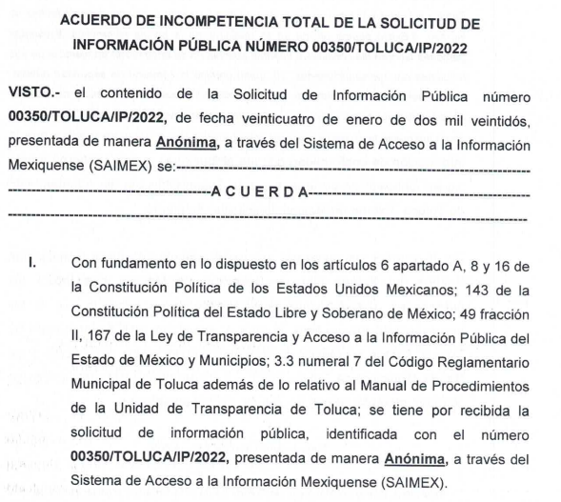
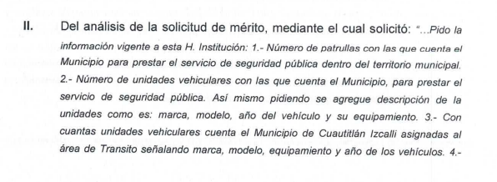
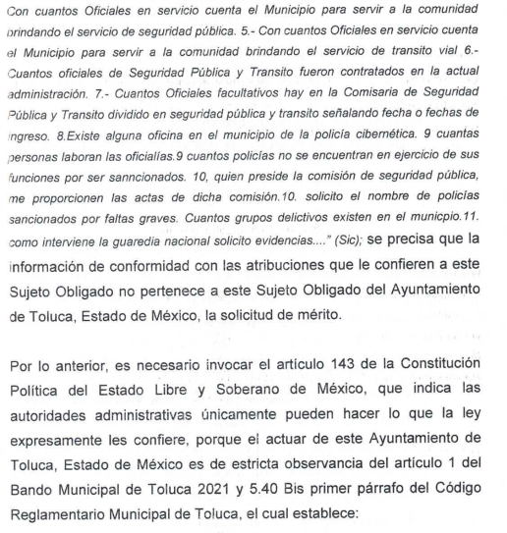

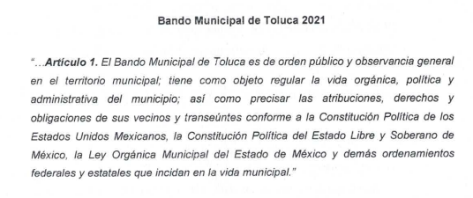
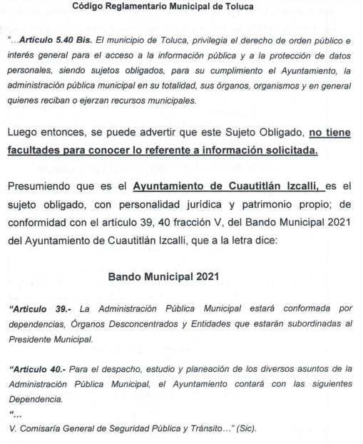
IV. Del Recurso de Revisión
Inconforme por la respuesta del SUJETO OBLIGADO, el veintiocho de enero de dos mil veintidós, EL RECURRENTE interpuso el recurso de revisión. El cual fue registrado en EL SAIMEX y se le asignó el número de expediente 00387/INFOEM/IP/RR/2022, donde los motivos de agravio del RECURRENTE fueron los siguientes:

Acto Impugnado:
“Negativa a entregar la información solicitada.”(sic)

Razones o motivos de la inconformidad:

“Me negaron la información” (sic)

V. Del turno del Recurso de Revisión
El veintiocho de enero de dos mil veintidós, el recurso del que se trata se envió electrónicamente al Instituto de Transparencia, Acceso a la Información Pública y Protección de Datos Personales del Estado de México y Municipios y con fundamento en el artículo 185, fracción I de la Ley de Transparencia y Acceso a la Información Pública del Estado de México y Municipios, se turnó a la Comisionada María del Rosario Mejía Ayala; a efecto de decretar su admisión o desechamiento.

a) Admisión del Recurso de Revisión
De las constancias que obran en el expediente electrónico del SAIMEX, se advierte que en fecha treinta y uno de enero de dos mil veintidós, se acordó la admisión a trámite del recurso de revisión que nos ocupa; así como la integración del expediente respectivo, mismo que se puso a disposición de las partes, para que en un plazo máximo de siete días hábiles conforme a lo dispuesto por el artículo 185 de la Ley de Transparencia y Acceso a la Información Pública del Estado de México y Municipios, EL RECURRENTE manifestara lo que a su derecho conviniera, a efecto de presentar pruebas y alegatos; así como, para que EL SUJETO OBLIGADO rindiera el correspondiente Informe Justificado.

b) Informe Justificado
En cumplimiento a lo anterior, de las constancias del expediente electrónico del SAIMEX, el particular no realizó sus manifestaciones conforme a derecho le correspondían; por otra parte, EL SUJETO OBLIGADO rindió su Informe Justificado, en fecha diez de febrero de dos mil veintidós, tal y como se desprende en la imagen que a continuación se inserta:

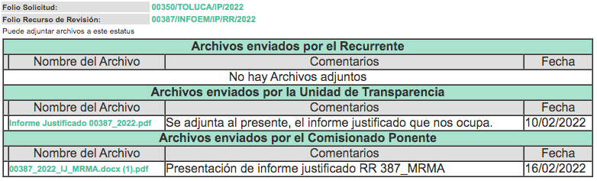

De lo anterior, se advierte que en fecha dieciséis de febrero de dos mil veintidós, se puso a la vista del RECURRENTE el Informe Justificado correspondiente, el cual consta de nueve fojas de cuyo contenido se advierte la Titular de la Unidad de Transparencia ratifica la incompetencia total expresada en respuesta, como se puede apreciar en el fragmento que se inserta:
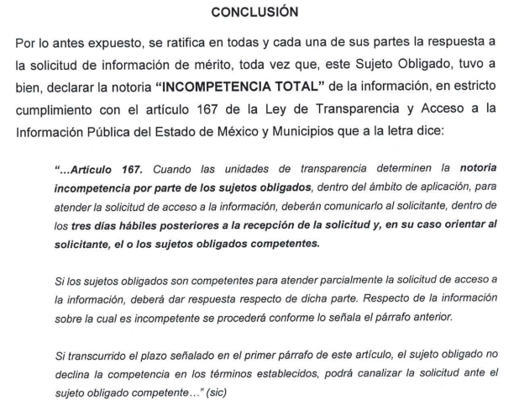

c) Del returno del Recurso de Revisión
En la Novena Sesión Ordinaria de fecha nueve de marzo de dos mil veintidós, por acuerdo del Pleno de este Órgano Garante, fue returnado el Recurso de Revisión número 00387/INFOEM/IP/RR/2022 a la Comisionada Sharon Cristina Morales Martínez para su resolución y presentación al Pleno.

d) De la ampliación
En fecha dieciséis de marzo de dos mil veintidós, se notificó el acuerdo de ampliación de plazo para resolver el presente Recurso de Revisión, previsto en el artículo 181, tercer párrafo de la Ley de Transparencia y Acceso a la Información Pública del Estado de México y Municipios.

e) Cierre de Instrucción
Una vez analizado el estado procesal que guardaba el expediente, en fecha siete de abril de dos mil veintidós, la Comisionada Sharon Cristina Morales Martínez acordó el cierre de instrucción, así como la remisión del mismo, a efecto de ser resuelto, de conformidad con lo establecido en el artículo 185 fracciones VI y VIII de la Ley de Transparencia y Acceso a la Información Pública del Estado de México y Municipios; y,

CONSIDERANDO

PRIMERO. Competencia.
Este Instituto de Transparencia, Acceso a la Información Pública y Protección de Datos Personales del Estado de México y Municipios, es competente para conocer y resolver el presente recurso de revisión, conforme a lo dispuesto en los artículos 6, Apartado A de la Constitución Política de los Estados Unidos Mexicanos; 5, párrafos trigésimo, trigésimo primero y trigésimo segundo, fracciones IV y V de la Constitución Política del Estado Libre y Soberano de México; 2 fracción II, 13, 29, 36, fracciones I y II, 176, 178, 179, 181 párrafo tercero y 185 de la Ley de Transparencia y Acceso a la Información Pública del Estado de México y Municipios; y 9, fracciones I y XXIV y 11 del Reglamento Interior del Instituto de Transparencia, Acceso a la Información Pública y Protección de Datos Personales del Estado de México y Municipios.

SEGUNDO. Interés.
El recurso de revisión fue interpuesto por parte legítima, en atención a que se presentó por EL RECURRENTE, quien es la misma persona que formuló la solicitud de acceso a la información pública al SUJETO OBLIGADO.

TERCERO. Oportunidad.
El recurso de revisión fue interpuesto dentro del plazo de quince días hábiles, contados a partir del día siguiente al que EL RECURRENTE tuvo conocimiento de la respuesta impugnada; tal y como, lo prevé el artículo 178 de la Ley de Transparencia y Acceso a la Información Pública del Estado de México y Municipios, que establece:

“Artículo 178. El solicitante podrá interponer, por sí mismo o a través de su representante, de manera directa o por medios electrónicos, recurso de revisión ante el Instituto o ante la Unidad de Transparencia que haya conocido de la solicitud dentro de los quince días hábiles, siguientes a la fecha de la notificación de la respuesta.

A falta de respuesta del sujeto obligado, dentro de los plazos establecidos en esta Ley, a una solicitud de acceso a la información pública, el recurso podrá ser interpuesto en cualquier momento, acompañado con el documento que pruebe la fecha en que presentó la solicitud.

En el caso de que se interponga ante la Unidad de Transparencia, ésta deberá remitir el recurso de revisión al Instituto a más tardar al día siguiente de haberlo recibido.”

En esa tesitura, atendiendo a que EL SUJETO OBLIGADO notificó la respuesta a la solicitud de acceso a la información pública el día veintisiete de enero de dos mil veintidós; así, el plazo de quince días hábiles que el artículo 178 de la Ley de la materia otorga al RECURRENTE para presentar el respectivo recurso de revisión, transcurrió del veintiocho de enero al dieciocho de febrero de dos mil veintidós, sin contemplar en el cómputo los días veintinueve y treinta de enero, además de cinco, seis, doce y trece de febrero de dos mil veintidós por corresponder a sábados y domingos, considerados como días inhábiles, en términos del artículo 3, fracción X de la Ley de Transparencia y Acceso a la Información Pública del Estado de México y Municipios. Así como, el día siete de febrero de dos mil veintidós, por ser considerado como día inhábil por suspensión de labores, en términos del Calendario Oficial en Materia de Transparencia, Acceso a la Información Pública y Protección de Datos Personales del Estado de México y Municipios, así como de labores del Instituto para el año dos mil veintidós y enero dos mil veintitrés, publicado en el Periódico Oficial “Gaceta del Gobierno”, el veintidós de diciembre de dos mil veintidós.

En ese tenor, si el recurso de revisión que nos ocupa, se interpuso el veintiocho de enero de dos mil veintidós, éste se encuentra dentro de los márgenes temporales previstos en el citado precepto legal y, por tanto, se considera oportuno.

CUARTO. Procedibilidad.
Esta Ponencia considera importante precisar que conforme al artículo 180, fracción II, último párrafo de la Ley de Transparencia y Acceso a la Información Pública del Estado de México y Municipios, cuando las solicitudes se presenten de manera electrónica no es requisito indispensable el proporcionar el nombre, tal como se muestra a continuación:

“Artículo 180. El recurso de revisión contendrá:
…
II. El nombre del solicitante que recurre o de su representante y, en su caso, …
En caso de que el recurso se interponga de manera electrónica no será indispensable que contengan los requisitos establecidos en las fracciones II, IV, VII y VIII.”
(Énfasis añadido)

Es así que, derivado que el recurso de revisión materia del presente asunto, se interpuso de manera electrónica, no es necesario que contenga determinados requisitos, entre ellos, el nombre; por lo que, en el presente caso, al haber sido presentado el recurso de revisión vía SAIMEX, dicho requisito resulta innecesario.

Lo anterior es así, pues el artículo 15 de Ley de Transparencia y Acceso a la Información Pública del Estado de México y Municipios prevé que, toda persona tendrá acceso a la información sin necesidad de acreditar interés alguno o justificar su utilización, de lo que se infiere que para el ejercicio del derecho de acceso a la información pública, el nombre no es un requisito sine qua non para que los particulares ejerzan el derecho de acceso a la información pública, pues por el contrario la Ley de la materia prevé en su artículo 155, párrafo segundo la posibilidad de que las solicitudes de información sean anónimas, al utilizar un nombre incompleto o, inclusive un seudónimo.

Aunado a lo anterior, cabe precisar que los artículos 6, Apartado A, fracciones III y IV de la Constitución Política de los Estados Unidos Mexicanos y 5, párrafos trigésimo, trigésimo primero y trigésimo segundo, fracciones I, III, IV y V de la Constitución Política del Estado Libre y Soberano de México, garantizan el ejercicio del derecho de acceso a la información pública, toda vez que disponen que toda persona sin necesidad de acreditar interés alguno o justificar su utilización, tendrá acceso gratuito a la información pública.

Asimismo, se estima que el requisito relativo al nombre del RECURRENTE no constituye un presupuesto indispensable de procedibilidad de los recursos de revisión, en términos de los artículos 25 de la Convención Americana de Derechos Humanos, 1 párrafos segundo y tercero, 6 apartado A, fracciones III y IV de la Constitución Política de los Estados Unidos Mexicanos y 5, párrafo vigésimo segundo de la Constitución Política del Estado Libre y Soberano de México, debido a que el acceso a la información pública es un Derecho Humano que no requiere legitimación en la causa, sino que únicamente basta con que se encuentre legitimado en el procedimiento de recurso de revisión, circunstancia que se acredita en las constancias electrónicas del expediente, de las que se desprende que EL RECURRENTE es la misma persona que realizó la solicitud de acceso a la información pública que ahora se impugna.

Es así que, para el estudio de la materia sobre la que se resuelve el presente recurso de revisión, resulta intrascendente conocer el nombre de la persona que lo hubiere promovido, en virtud de que tanto la Constitución Política de los Estados Unidos Mexicanos, como la Constitución Política del Estado Libre y Soberano de México reconocen la prerrogativa de los individuos para que no resulte necesario la acreditación de un interés o justificar la utilización de la información; por lo que, resulta ocioso realizar dicho análisis, en la inteligencia de que se limitaría el ejercicio de un Derecho Humano, como el Derecho de Acceso a la Información Pública, por una cuestión procedimental.

QUINTO. Estudio y resolución del asunto.

En primera instancia es preciso señalar que EL RECURRENTE solicitó del SUJETO OBLIGADO lo siguiente:
“Pido la información vigente a esta H. Institución: 1.- Número de patrullas con las que cuenta el Municipio para prestar el servicio de seguridad pública dentro del territorio municipal. 2.- Número de unidades vehiculares con las que cuenta el Municipio, para prestar el servicio de seguridad pública. Así mismo pidiendo se agregue descripción de la unidades como es: marca, modelo, año del vehículo y su equipamiento. 3.- Con cuantas unidades vehiculares cuenta el Municipio de Cuautitlán Izcalli asignadas al área de Transito señalando marca, modelo, equipamiento y año de los vehículos. 4.- Con cuantos Oficiales en servicio cuenta el Municipio para servir a la comunidad brindando el servicio de seguridad pública. 5.- Con cuantos Oficiales en servicio cuenta el Municipio para servir a la comunidad brindando el servicio de transito vial 6.- Cuantos oficiales de Seguridad Pública y Transito fueron contratados en la actual administración. 7.- Cuantos Oficiales facultativos hay en la Comisaria de Seguridad Pública y Transito dividido en seguridad pública y transito señalando fecha o fechas de ingreso. 8.Existe alguna oficina en el municipio de la policía cibernética. 9 cuantas personas laboran las oficialías.9 cuantos policías no se encuentran en ejercicio de sus funciones por ser sanncionados. 10, quien preside la comisión de seguridad pública, me proporcionen las actas de dicha comisión.10. solicito el nombre de policías sancionados por faltas graves. Cuantos grupos delictivos existen en el municpio.11. como interviene la guaredia nacional solicito evidencias..” (Sic)

En atención a lo anterior, EL SUJETO OBLIGADO en su respuesta se declaró incompetente de forma total mediante acuerdo firmado por la Titular de la Unidad de Transparencia del ente recurrido, de fecha veintiséis de enero de dos mil veintidós en donde señala que según las atribuciones que tiene conferidas el Ayuntamiento de Toluca, este no cuenta con facultades para pronunciarse sobre la solicitud del particular, indicando que la autoridad que pudiera conocer de dicha información es el Ayuntamiento de Cuautitlán Izcalli.

Posteriormente, EL RECURRENTE interpuso el presente recurso de revisión, impugnando la respuesta del SUJETO OBLIGADO señalando que le fue negada la información solicitada.

Así bien una vez abierta la etapa de manifestaciones, EL SUJETO OBLIGADO ratificó su incompetencia sobre la totalidad de la solicitud de información del particular.

De lo anteriormente expuesto se puede apreciar que se actualiza las hipótesis de procedibilidad prevista en la fracción IV, del artículo 179 de la Ley de la materia, la cual a la letra dice:

“Artículo 179. El recurso de revisión es un medio de protección que la Ley otorga a los particulares, para hacer valer su derecho de acceso a la información pública, y procederá en contra de las siguientes causas:
(…)
IV. La declaración de incompetencia por el sujeto obligado;
(…)”
(Énfasis añadido)

El precepto legal antes citado, establece como supuesto de procedencia que el ente público al cual se le haya solicitado la información se declare incompetente de la misma ya sea de forma parcial o total como ocurrió en el caso que nos ocupa.

En esa tesitura, se advierte que en su solicitud de información el particular hizo diversos requerimientos de entre los cuales se encuentra el siguiente:
3.- Con cuantas unidades vehiculares cuenta el Municipio de Cuautitlán Izcalli asignadas al área de Transito señalando marca, modelo, equipamiento y año de los vehículos.

De la redacción de dicha parte de la solicitud se puede observar que el ahora RECURRENTE solicita conocer de forma expresa la cantidad de patrullas asignadas al área de Tránsito del Municipio de Cuautitlán Izcalli.

En ese sentido como EL SUJETO OBLIGADO lo refiere en el Acuerdo de Incompetencia remitido en respuesta. El Municipio de Cuautitlán Izcalli es una autoridad diversa con personalidad jurídica y patrimonio propio, el cual además es un Sujeto Obligado distinto en materia de transparencia como su puede apreciar a continuación:


Así bien, se advierte que la Administración Pública Municipal de Cuautitlán Izcalli para el ejercicio de sus facultades, estará conformada por diversas dependencias de entre las cuales se observa la Comisaría General de Seguridad Pública como lo dispone su Bando Municipal en los artículos 23 y 24 mismos que se citan a continuación:
“Artículo 23. La administración pública municipal estará conformada por dependencias, órganos desconcentrados y organismos descentralizados, las cuales contarán con las unidades administrativas subalternas necesarias para el cumplimiento de sus atribuciones, de acuerdo con la estructura orgánica, presupuesto autorizado y según se determine en las disposiciones legales y reglamentarias aplicables. La administración pública realizará un proceso de planeación estratégica, mediante el cual se acuerde en el marco de una democracia participativa, el proyecto de gobierno establecido en el Plan de Desarrollo Municipal 2019-2021, bajo los términos y condiciones establecidos por la Ley de Planeación del Estado de México y Municipios, su Reglamento y demás ordenamientos jurídicos aplicables.

Artículo 24. Para el despacho, estudio y planeación de los diversos asuntos de la administración pública municipal, el Ayuntamiento contará con las siguientes dependencias:
I. Presidencia;
II. Secretaría del Ayuntamiento;
III. Tesorería Municipal;
IV. Contraloría Municipal;
V. Comisaría General de Seguridad Ciudadana;
VI. Dirección de Desarrollo Urbano;
VII. Dirección de Desarrollo Social;
VIII. Dirección de Desarrollo Económico;
IX. Dirección de Servicios Públicos;
X. Dirección de Administración;
XI. Dirección Jurídica;
XII. Dirección de Obras Públicas; y
XIII. Dirección de Sustentabilidad y Medio Ambiente. Las atribuciones de las Dependencias serán las que se determinen en las disposiciones legales y reglamentarias aplicables.”
(énfasis añadido)

De manera que en lo que respecta a dicho punto de la solicitud se tiene por colmada la petición con la declaración de incompetencia del SUJETO OBLIGADO, toda vez que la misma fue realizada en el momento oportuno.

En lo que respecta a los demás requerimientos hechos por el ahora RECURRENTE, no se advierte que existan mayores elementos para determinar la incompetencia del SUJETO OBLIGADO ya que si bien es cierto, EL RECURRENTE señala de forma expresa a un ente diverso en su solicitud, lo cierto también es que lo hace únicamente sobre una de las peticiones identificada con el número 3 no así del total de la solicitud, de la cual se desprenden otras peticiones que el ente recurrido puede conocer.

En primer lugar respecto a la parte de la solicitud donde el particular desea conocer: “quien preside la comisión de seguridad pública, me proporcionen las actas de dicha comisión.” (sic)

Es importante señalar que el Código Reglamentario del Ayuntamiento de Toluca señala en su capítulo sexto artículo 2.37 que para poder llevar a cabo sus funciones, el Ayuntamiento se auxiliará de comisiones que pueden ser permanentes o transitorias, y las cuales se conformarán según lo señala el precepto 2.38 por un presidente un secretario y tres vocales, tal como se refieren en la cita siguiente:
CAPÍTULO SEXTO
DE LAS COMISIONES
Artículo 2.37 Para el eficaz desempeño de sus funciones, el Ayuntamiento se auxiliará de comisiones, que serán permanentes o transitorias. La integración de las comisiones permanentes se hará a más tardar en la tercera sesión ordinaria del Cabildo, a propuesta de la o el Presidente Municipal. Las comisiones transitorias se integrarán, cuando haya necesidad de constituirlas para la atención de problemas especiales, situaciones emergentes o eventuales, y su duración se ajustará al tiempo necesario para el cumplimiento de su objeto.

Artículo 2.38 Las Comisiones Edilicias Permanentes se integrarán de la siguiente manera:
I. Una o un Presidente;
II. Una o un Secretario; y
III. Tres vocales

Aunado a lo anterior, el artículo 2.40 del Código en comento enlista las comisiones permanentes de las cuales se resalta la existencia de la Comisión de Gobernación, Seguridad Pública, Tránsito y Protección Civil como se puede apreciar a continuación:

Artículo 2.40 En el Ayuntamiento, serán comisiones permanentes:
I. Gobernación, Seguridad Pública, Tránsito y Protección Civil;
II. Planeación para el Desarrollo;
III. Ingresos;
IV. Egresos;

Dichas comisión llevará a cabo sesiones previa convocatoria de su presidente o presidente tal y como lo dispone el artículo 2.43 del previamente citado código, señala:

“Artículo 2.43. Para cumplir eficazmente con su función, las comisiones sesionarán, cuantas veces sea necesario, previa convocatoria de su Presidente o Presidenta.”

Es así que de la interpretación sistemática y armónica de los preceptos anteriores, se advierte que EL SUJETO OBLIGADO tiene facultades para conocer de dicho rubro de la solicitud.

Por lo que respecta a “Cuantos grupos delictivos existen en el municpio.” (Sic), resulta conveniente traer a colación el contenido del Bando Municipal del Municipio de Toluca, el cual, en su capítulo segundo regula la composición de la administración pública municipal señalando en sus artículos 22 y 23 que su para el desempeño de sus actividades, el Presidente municipal como titular del Ayuntamiento se apoyará de diversas dependencia, entre la cuales se encuentra la Dirección General de Seguridad Pública:

“CAPÍTULO SEGUNDO
DE LA ORGANIZACIÓN ADMINISTRATIVA
Artículo 22. La administración pública municipal será centralizada, desconcentrada, descentralizada y autónoma. Su organización y funcionamiento se regirá por la Ley Orgánica Municipal, este Bando Municipal, el Código Reglamentario Municipal y otras normas jurídicas aplicables.

Artículo 23. Para la consulta, estudio, planeación y despacho de los asuntos en los diversos ramos de la administración pública municipal, la o el Presidente Municipal se auxiliará de la Secretaría del Ayuntamiento y de las siguientes:

I. DEPENDENCIAS:
1. Tesorería Municipal;
2. Contraloría;
3. Dirección General de Gobierno;
4. Dirección General de Seguridad Pública;
5. Dirección General de Administración;
6. Dirección General de Medio Ambiente;
7. Dirección General de Servicios Públicos;
8. Dirección General de Desarrollo Urbano y Obra Pública;
9. Dirección General de Desarrollo Económico; y
10. Dirección General de Bienestar Social”
(énfasis añadido)

El mismo bando en su capítulo tercero señala las atribuciones de las autoridades municipales en materia de Seguridad Pública de la cual en su artículo 74 fracción XIII se advierte existe la facultad de que se generen informes y estadísticas sobre las actividades delictivas en el municipio, el cual refiere:
“CAPÍTULO TERCERO
DE LAS ATRIBUCIONES EN MATERIA DE SEGURIDAD PÚBLICA

Artículo 74. Son atribuciones de las autoridades municipales en materia de Seguridad Pública las siguientes:
XIII. Generar informes y estadísticas sobre actividades delictivas en el municipio;”
(énfasis añadido)

Por otra parte, el Código Reglamentario del Ayuntamiento de Toluca que fue señalado anteriormente, contempla la existencia de una Dirección Operativa perteneciente a la Dirección de Seguridad Pública y la cual tendrá dentro de sus atribuciones las de general, actualizar y sistematizar la información delictiva del municipio como lo señala el artículo 3.33 fracción VIII, a saber:

“Artículo 3.33 La o el titular de la Dirección Operativa tiene las siguientes atribuciones:
VIII. Generar, organizar, sistematizar y actualizar información delictiva de tipo analítica, técnica e integral;”

De manera que EL SUJETO OBLIGADO también tiene facultades para conocer sobre dicha información, la cual, como señalan los preceptos normativos antes citados, es meramente estadística y la información con dicha calidad es de naturaleza pública independientemente de la materia a la que se refiera.

Sobre lo anterior versa el criterio 11/09 del Instituto Nacional de Transparencia, Acceso a la Información y Protección de Datos Personales, mismo que versa sobre lo siguiente:
“La información estadística es de naturaleza pública, independientemente de la materia con la que se encuentre vinculada. Considerando que la información estadística es el producto de un conjunto de resultados cuantitativos obtenidos de un proceso sistemático de captación de datos primarios obtenidos sobre hechos que constan en documentos que las dependencias y entidades poseen, derivado del ejercicio de sus atribuciones, y que el artículo 7, fracción XVII de la Ley Federal de Transparencia y Acceso a la Información Pública Gubernamental establece que los sujetos obligados deberán poner a disposición del público, entre otra, la relativa a la que con base en la información estadística, responda a las preguntas hechas con más frecuencia por el público, es posible afirmar que la información estadística es de naturaleza pública. Lo anterior se debe también a que, por definición, los datos estadísticos no se encuentran individualizados o personalizados a casos o situaciones específicas que pudieran llegar a justificar su clasificación.”
(Énfasis añadido)
En lo que hace a la parte de la solicitud donde EL RECURRENTE desea conocer: “el número de patrullas con las que cuenta el Municipio para prestar el servicio de seguridad pública dentro del territorio municipal. Número de unidades vehiculares con las que cuenta el Municipio, para prestar el servicio de seguridad pública. Así mismo pidiendo se agregue descripción de la unidades como es: marca, modelo, año del vehículo y su equipamiento.” (Sic)

Como se ha mencionado antes, la Dirección General de Seguridad Pública se auxiliará de otras direcciones como señala el último párrafo del artículo 3.32 del Código Reglamentario del Ayuntamiento de Toluca, entre ellas se encuentra la Dirección Operativa, la cual según lo dispuesto por el artículo 3.33 fracción V deberá coordinar y controlar los bienes muebles e inmuebles del Ayuntamiento, que a la letra dice:

“DIRECCIÓN OPERATIVA

Artículo 3.33 La o el titular de la Dirección Operativa tiene las siguientes atribuciones:
V. Establecer, coordinar, supervisar y actualizar los mecanismos de control de los bienes muebles e inmuebles del Ayuntamiento a su cargo, del armamento asignado al personal, y de la estadística criminal del municipio;”
(énfasis añadido)

Aunado a lo anterior, es una obligación de transparencia el que los Sujetos Obligados mantengan de forma permanente y actualizada el inventario de bienes muebles e inmuebles que sean de su propiedad o que se encuentren en su posesión, como lo señala el artículo 92 fracción XXXVIII de la Ley de Transparencia y Acceso a la Información Pública del Estado de México y Municipios:

“Artículo 92. Los sujetos obligados deberán poner a disposición del público de manera permanente y actualizada de forma sencilla, precisa y entendible, en los respectivos medios electrónicos, de acuerdo con sus facultades, atribuciones, funciones u objeto social, según corresponda, la información, por lo menos, de los temas, documentos y políticas que a continuación se señalan:

XXXVIII. El inventario de bienes muebles e inmuebles en posesión y propiedad;”
(énfasis añadido)

Así bien, se advierte que el solicitante requirió de las unidades vehiculares la marca, modelo, año y su equipamiento.

En ese sentido, es de señalar que otros Órganos Garantes han sostenido que la información relativa al modelo, tipo y marca de las patrullas de seguridad pública, no menoscaba de forma alguna las acciones encaminadas a la erradicación persecución y prevención de delitos, ni la defensa del municipio, dado que tanto la descripción de la unidades como el número total de ellas no revelan el estado de fuerza del Municipio pues no es el elemento exclusivo que permite identificarlo, toda vez que no es la única forma con la que el municipio lleva a cabo sus tareas de vigilancia y prevención.

Sobre ello se pronuncia el Instituto Nacional de Transparencia en la revisión del recurso RRA 10357/18, en el que se señaló que la difusión de la información referente a la capacidad de operación policial de los municipios no representa un riesgo amenaza a la seguridad pública, ni puede menoscabar las reacción de las instituciones, debido a que la capacidad de operación no se limita al número de elementos sino contempla una serie de estrategias, procesos, inteligencia, tecnología, comunicaciones, entre otros.

Asimismo el INSTITUTO DE TRANSPARENCIA, INFORMACIÓN PÚBLICA Y PROTECCIÓN DE DATOS PERSONALES DEL ESTADO DE JALISCO sustentó en la resolución del recurso 312/2019 que la información relacionada con unidades de patrullaje y vigilancia, se encuentra en constante movimiento dado que el mantenimiento y arreglo de cada modelo es casuístico, de igual manera se incorporan constantemente nuevos vehículos que se encuentren en mejores condiciones de manera que la información no es estática y es del conocimiento público pues dichas unidades transitan las calles dejando a la vista dichos elementos.

En atención a lo anterior se advierte que dicha información puede obrar en un soporte documental tal como un contrato de adquisición de bien, en donde se describan sus características y el cual en su caso es susceptible de entrega en versión pública.

En relación a los requerimientos en donde se busca conocer: “-Con cuantos Oficiales en servicio cuenta el Municipio para servir a la comunidad brindando el servicio de seguridad pública. -Con cuantos Oficiales en servicio cuenta el Municipio para servir a la comunidad brindando el servicio de transito vial -Cuantos oficiales de Seguridad Pública y Transito fueron contratados en la actual administración. - Cuantos Oficiales facultativos hay en la Comisaria de Seguridad Pública y Transito dividido en seguridad pública y transito señalando fecha o fechas de ingreso. -cuantos policías no se encuentran en ejercicio de sus funciones por ser sanncionados. - solicito el nombre de policías sancionados por faltas graves.” (Sic)

En la administración pública municipal del Ayuntamiento de Toluca cuenta con una Dirección General de Administración la cual según indica el artículo 3.44 del Código Reglamentario del Ayuntamiento de Toluca, se auxiliará de la Dirección de recursos Humanos, la cual dentro de sus atribuciones enlistada en el artículo 3.45 del mismo ordenamiento debe elaborar los mecanismos para la contratación de personal así como registrar administrar lo relacionado con las altas y bajas de todo el personal del Ayuntamiento, los artículos antes citados refieren lo siguiente:

“Artículo 3.44. La Dirección General de Administración, para el cumplimiento de sus atribuciones, se auxiliará de la Dirección de Recursos Humanos, Dirección de Recursos Materiales, Dirección de Servicios Generales y Dirección de Tecnologías de la Información y Gobierno Digital.

SUBSECCIÓN PRIMERA
DE LA DIRECCIÓN DE RECURSOS HUMANOS

Artículo 3.45. La o el titular de la Dirección de Recursos Humanos cuenta con las siguientes atribuciones:
I. Elaborar mecanismos de control para la selección, contratación, inducción, rotación, promoción y desarrollo del personal al servicio del Ayuntamiento;
V. Registrar las altas, bajas, cambios de categoría y adscripción, permisos y licencias por incapacidad, entre otras, del personal, y su correcta aplicación;”
(Énfasis añadido)

Con respecto a las bajas del personal, el Código Reglamentario del Ayuntamiento de Toluca en sus artículos 11.23 y 11.25 señala que esta representa la terminación de la relación laboral entre el ayuntamiento y su empleado y para llevarla a cabo se deberá informar a la Dirección de Recursos Humanos mediante oficio, tal como se muestra a continuación:

“Artículo 11.23. La baja de un servidor público representa la extinción de la relación laboral entre el Ayuntamiento y el empleado municipal.

Artículo 11.25. El movimiento de baja deberá ser solicitado mediante oficio suscrito por el Director que corresponda y el Delegado Administrativo de la misma dependencia, dirigido a la Dirección de Recursos Humanos, y acompañado del Formato Único de Personal debidamente llenado, anexando oficio de petición con renuncia y/o actas administrativas según sea el caso.”
(Énfasis añadido)

Así pues, de los preceptos anteriores se puede advertir que dentro de las dependencias del SUJETO OBLIGADO se encuentra un área o unidad que por sus atribuciones pudiera conocer la información solicitada.

Aunado a lo anterior el Bando Municipal de Toluca dentro de las atribuciones conferidas a las autoridades municipales en materia de Seguridad Pública contempla las de organizar, operar, supervisar y controlar el cuerpo de seguridad pública municipal.
“CAPÍTULO TERCERO
DE LAS ATRIBUCIONES EN MATERIA DE SEGURIDAD PÚBLICA

Artículo 74. Son atribuciones de las autoridades municipales en materia de Seguridad Pública las siguientes:
III. Organizar, operar, supervisar y controlar el cuerpo de seguridad pública municipal;”
(Énfasis añadido)

Situación que se ve refrendada en el Código Reglamentario del Ayuntamiento de Toluca el cual señala en su artículo 3.32 fracción II que la Dirección General de Seguridad tiene dentro de sus atribuciones las de organizar, operar, supervisar y controlar el cuerpo de seguridad pública, a saber:

“SECCIÓN SÉPTIMA
DE LA DIRECCIÓN GENERAL DE SEGURIDAD PÚBLICA

Artículo 3.32. La o el titular de la Dirección General de Seguridad Pública tiene las siguientes atribuciones:
III. Organizar, operar, supervisar y controlar el cuerpo de seguridad pública municipal;
(...)

La Dirección General de Seguridad Pública para el cumplimiento de sus atribuciones, se auxiliará de la Dirección Operativa, de la Dirección de Sustentabilidad Vial, de la Dirección de Prevención Comunitaria, de la Dirección de Desarrollo Tecnológico, de la Dirección de Desarrollo Policial, de la Dirección de Desarrollo Administrativo y de la Dirección Jurídica
XIII. Generar informes y estadísticas sobre actividades delictivas en el municipio;
XVIII. Tramitar el procedimiento administrativo para la remoción del cargo de los integrantes del cuerpo de seguridad pública, tránsito y vialidad, conforme a la legislación de la materia;
XIX. Aplicar las sanciones disciplinarias a las o los agentes de seguridad pública, tránsito y vialidad, conforme a los ordenamientos legales aplicables;”
(Énfasis añadido)

En ese sentido, la Dirección Jurídica, es una de las direcciones que conforman a la Dirección General de Seguridad pública, la cual dentro de sus facultades coadyuvar con la Unidad de Asuntos Internos en la desarrollo de investigaciones por supuesto incumplimiento de las normas establecidas en los ordenamientos legales que rigen la actuación del personal operativo, dicho precepto estipula:
“DIRECCIÓN JURÍDICA
Artículo 3.39 La o el titular de la Dirección Jurídica tiene las siguientes atribuciones
XVII. Coadyuvar con la Unidad de Asuntos Internos en el desarrollo de las investigaciones por supuesto incumplimiento a los deberes y normas establecidas en los ordenamientos legales y disposiciones que rigen la actuación del personal operativo de la Dirección General;”
(Énfasis añadido)
Aunado a ello se advierte la existencia de una Unidad de Asuntos internos la cual por sus atribuciones conocerá de los expedientes iniciados con motivo de investigaciones disciplinarias y podrá solicitar a la Comisión de Honor y Justicia la aplicación de medidas precautorias donde se incluye la suspensión temporal, como lo señala el artículo 3.40 del Código Reglamentario del Ayuntamiento de Toluca, dice:

“DE LA UNIDAD DE ASUNTOS INTERNOS
Artículo 3.40 La o el titular de la Unidad de Asuntos Internos, tendrá las siguientes atribuciones:
XIII. Acordar, de manera fundada y motivada, la improcedencia o reserva de expedientes de investigaciones disciplinarias, cuando derivado de sus investigaciones no se desprendan elementos suficientes que permitan determinar la probable responsabilidad o, en su caso, de aquellos expedientes que se integren por incumplimiento de los requisitos de ingreso o permanencia
XVII. Solicitar a la Comisión de Honor y Justicia, la aplicación de medidas precautorias consistentes en la suspensión temporal del integrante que se encuentre involucrado en la comisión de ilícitos o faltas administrativas, en las que por la naturaleza de las mismas y la afectación operativa que representaría requieran la acción que impida su continuidad;”
(Énfasis añadido)

Por su parte, el artículo 12.1 del mismo Código Reglamentario del Ayuntamiento de Toluca señala que los integrantes del cuerpo de seguridad pública se regirán por la normativa aplicable mediante el Servicio Profesional de Carrera el cual regirá entre otras el ingreso y baja de los elementos de seguridad pública, es decir:

“Artículo 12.1. Las y los integrantes del cuerpo de seguridad pública municipal se regirán por la Constitución Política de los Estados Unidos Mexicanos; la Constitución Política del Estado Libre y Soberano de México, la Ley General del Sistema Nacional de Seguridad Pública, la Ley de Seguridad del Estado de México, la Ley Orgánica Municipal del Estado de México, la Ley de Responsabilidades de los Servidores Públicos del Estado de México y Municipios, el Bando Municipal de Toluca, este Título y otras disposiciones relativas. El Servicio Profesional de Carrera Policial es el sistema de carácter obligatorio y permanente, conforme al cual se establecen los lineamientos que definen los procedimientos de reclutamiento, selección, ingreso, formación, certificación, permanencia, evaluación, promoción y reconocimiento; así como la separación o baja de las o los integrantes del cuerpo conforme a los siguientes principios (...)”
(énfasis añadido)

Aunado a lo anterior, el Código Reglamentario del Ayuntamiento de Toluca señala en su artículo 12.155 que la relación de los servidores públicos adscritos puede terminar por tres causas Baja voluntaria, convenio o resolución expresa:
“Artículo 12.155.- El Servicio que presten las y los servidores públicos adscritos a la Dirección, podrá terminar por los siguientes casos:
I. Baja voluntaria;
II. Convenio; y
III. Resolución expresa.”
(Énfasis añadido)

En este tenor, es importante referir que el Órgano Superior de Fiscalización del Estado de México (OSFEM) emitió los Lineamientos para la Entrega de los Informes Mensuales y Trimestrales de los Municipios, y en específico para el año 2021 un instructivo para la Integración del Informe Trimestral de los Sujetos de Fiscalización Municipales; en todos ellos, se prevé la información que debió entregarse al Órgano Fiscalizador, dentro de los cuales, se localiza un formato que da cuenta de las altas y bajas de los servidores públicos; a continuación se inserta impresión de pantalla de dichos formatos:



Así pues, se puede concluir que en la entrega de los informes al Órgano Superior de Fiscalización del Estado de México (OSFEM), específicamente de aquellos que integran el Disco 4, se debieron entregar el formato del reporte general de altas y bajas.

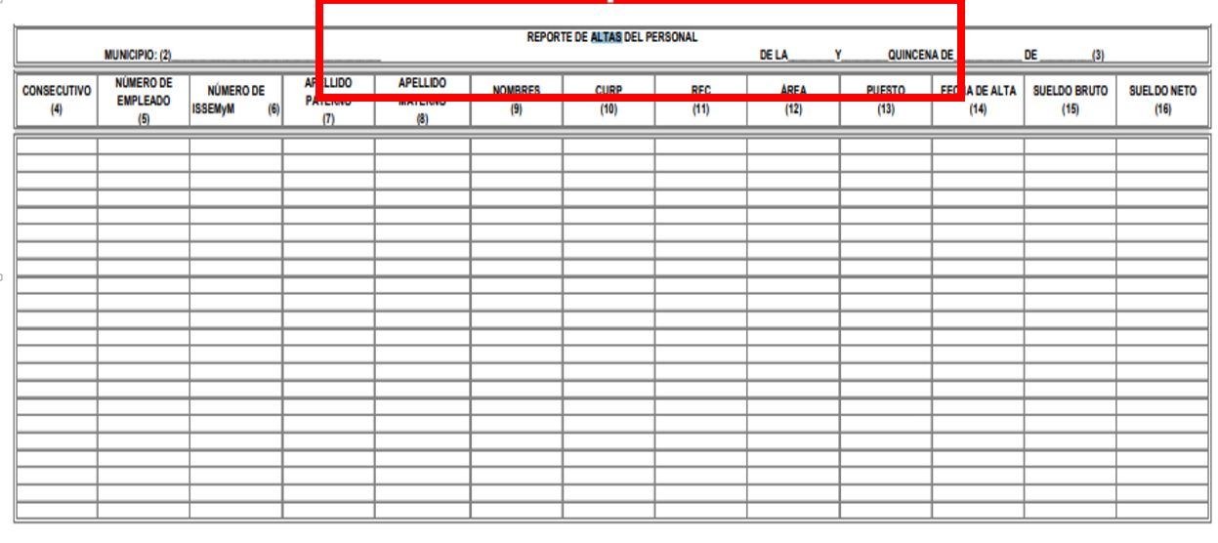
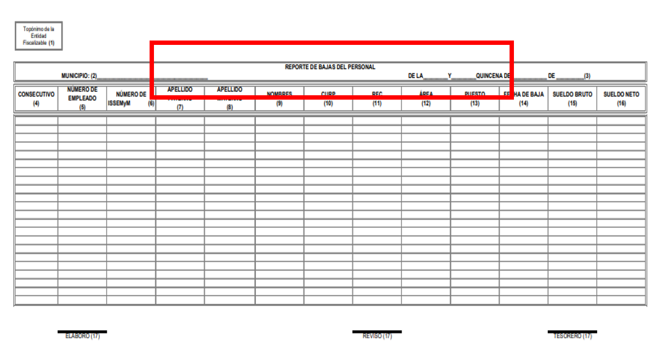

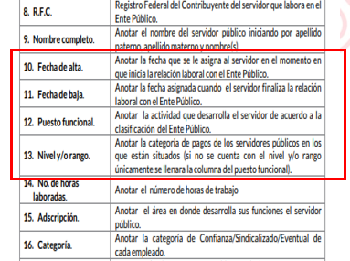

En atención a lo expuesto, es posible determinar que el Sujeto Obligado debió generar la información solicitada relacionada con la baja del personal, ya que forma parte de los informes que se remitieron al Órgano Superior de Fiscalización del Estado de México (OSFEM).

No escapa de la óptica de este Órgano Garante que en su solicitud el particular requirió conocer el nombre de los elementos operativos de seguridad pública dados de baja o suspendidos por causa de la comisión de faltas administrativas graves.

Al respecto, es necesario señalar que llevar un listado de Servidores Públicos con sanciones administrativas definitivas corresponde a obligaciones de transparencia común, como se desprende del artículo 92 fracción XXII de la Ley de Transparencia y Acceso a la Información Pública del Estado de México y Municipios, como se observa:

"Artículo 92. Los sujetos obligados deberán poner a disposición del público de manera permanente y actualizada de forma sencilla, precisa y entendible, en los respectivos medios electrónicos, de acuerdo con sus facultades, atribuciones, funciones u objeto social, según corresponda, la información, por lo menos, de los temas, documentos y políticas que a continuación se señalan:
...
XXII. El listado de Servidores Públicos con sanciones administrativas definitivas, especificando la causa de sanción y la disposición;"

Así bien, la Ley del Sistema Anticorrupción del Estado de México y Municipios publicada en el periódico oficial "Gaceta del Gobierno" el treinta de mayo de 2017, establece que deberán darse a conocer al público las sanciones impuestas por faltas administrativas graves cuando éstas contengan impedimentos o inhabilitaciones para ser contratados como servidores públicos.

“Artículo 53. Las sanciones impuestas por faltas administrativas graves serán del conocimiento público cuando éstas contengan impedimentos o inhabilitaciones para ser contratados como servidores públicos o como prestadores de servicios o contratistas del sector público, en términos de la Ley de Responsabilidades Administrativas del Estado de México y Municipios.

Los registros de las sanciones relativas a responsabilidades administrativas no graves, quedarán registradas para efectos de eventual reincidencia, pero no serán públicas.”

Del precepto en cita se puede observar que deberán hacerse públicas las sanciones impuestas por faltas graves cuando éstas sean impedimentos o inhabilitaciones para la contratación en el servicio público. De forma que dicha sanción deviene de la conclusión de un procedimiento administrativo, con lo que solamente se hará entrega del nombre de los elementos dados de baja o suspendidos con motivo de una falta grave cuando esta haya quedado asentada mediante procedimiento concluido.

Una vez hechas las precisiones anteriores, en cuanto al requerimiento relativo a conocer “como interviene la guaredia nacional solicito evidencias.” Analizando el Marco normativo con el que cuenta EL SUJETO OBLIGADO, mismo que ha sido objeto de análisis a lo largo del presente estudio, se advierte que existen diversas áreas las cuales se encuentran facultadas y al mismo tiempo obligadas a establecer mecanismos de cooperación entre organismos de distintos niveles y esferas de gobierno para garantizar de forma efectiva la seguridad pública municipal.

Así lo establece el Código Reglamentario del Ayuntamiento de Toluca en su artículo 3.32 fracciones VII, X y XI al indicar dentro de las atribuciones de la Dirección General de Seguridad Pública la de establecer mecanismos de coordinación con organismos federales, estatales y municipales, de igual manera podrá auxiliar a las diversas autoridades en resguardar la seguridad en diferentes eventos y procesos como los electorales, que a la letra dice:

“SECCIÓN SÉPTIMA
DE LA DIRECCIÓN GENERAL DE SEGURIDAD PÚBLICA

Artículo 3.32. La o el titular de la Dirección General de Seguridad Pública tiene las siguientes atribuciones:
VII. Establecer mecanismos de coordinación con organismos federales, estatales y municipales, tendentes a intercambiar acciones y programas para el desarrollo de las funciones de seguridad pública y vial;
X. Auxiliar a las autoridades federales, estatales y municipales en el desarrollo de los procesos electorales;
XI. Poner a disposición de las autoridades respectivas a las personas que infrinjan los ordenamientos legales de carácter federal, estatal o municipal;”
(Énfasis añadido)

También señala dichas atribuciones de coordinación para la Dirección Operativa de la Dirección General de Seguridad Pública pues deberá trabajar en conjunto con las diversas instituciones de seguridad pública con la finalidad de abatir el índice criminal en el municipio, situación que se puede observar del contenido de la fracción del artículo 3.33 del Código Reglamentario del Ayuntamiento de Toluca, dispone:

“DIRECCIÓN OPERATIVA
Artículo 3.33 La o el titular de la Dirección Operativa tiene las siguientes atribuciones:
IX. Conjuntar e intercambiar información con otras instituciones de seguridad pública para abatir el índice criminal en el municipio, así́ como proporcionarles, en su caso, el apoyo que conforme a derecho proceda, previo acuerdo con la o el titular de la Dirección General de Seguridad Pública;”
(énfasis añadido)
Mismo es el caso de la Dirección de Prevención Comunitaria, la cual según lo dispuesto por el numeral 3.35 Fracción VII deberá establecer vínculos don otras instituciones de seguridad pública para prevenir la delincuencia:

“DIRECCIÓN DE PREVENCIÓN COMUNITARIA
Artículo 3.35 La o el titular de la Dirección de Prevención Comunitaria tiene las siguientes atribuciones:
VII. Promover y establecer vínculos con otras instituciones de seguridad pública o dependencias del ayuntamiento para trabajar en conjunto para prevenir la violencia y la delincuencia;”
(Énfasis añadido)

En conclusión existen motivos y preceptos legales que permiten concluir que EL SUJETO OBLIGADO debe tener conocimiento sobre la participación de la Guardia Nacional en el municipio y en caso de contar con ellas podrá entregar evidencias, tomando en cuenta que el Derecho de Acceso a la Información se verifica a través de soportes documentales, tales como convenios, circulares, acuerdos, oficios, entre otros. Lo anterior, de conformidad con el artículo 3, fracción XI de la Ley de la materia, el cual dispone lo siguiente:
“Artículo 3. Para los efectos de la presente Ley se entenderá por:
…
XI. Documento: Los expedientes, reportes, estudios, actas, resoluciones, oficios, correspondencia, acuerdos, directivas, directrices, circulares, contratos, convenios, instructivos, notas, memorandos, estadísticas o bien, cualquier otro registro que documente el ejercicio de las facultades, funciones y competencias de los sujetos obligados, sus servidores públicos e integrantes, sin importar su fuente o fecha de elaboración. Los documentos podrán estar en cualquier medio, sea escrito, impreso, sonoro, visual, electrónico, informático u holográfico;
…”

Siendo aplicable también, el Criterio de interpretación en el orden administrativo número 0002-11, emitido por Acuerdo del Pleno del Instituto de Transparencia y Acceso a la Información Pública del Estado de México y Municipios; publicado en el Periódico Oficial del Gobierno del Estado Libre y Soberano de México “Gaceta del Gobierno”, el diecinueve de octubre de dos mil once, cuyo rubro y texto dispone:

“CRITERIO 0002-11
INFORMACIÓN PÚBLICA, CONCEPTO DE, EN MATERIA DE TRANSPARENCIA. INTERPRETACIÓN SISTEMÁTICA DE LOS ARTÍCULOS 2°, FRACCIÓN V, XV, Y XVI, 3°, 4°, 11 Y 41. De conformidad con los artículos antes referidos, el derecho de acceso a la Información Pública, se define en cuanto a su alcance y resultado material, el acceso a los archivos, registros y documentos públicos, administrados, generados o en posesión de los órganos u organismos públicos, en virtud del ejercicio de sus funciones de derecho público, sin importar su fuente, soporte o fecha de elaboración.
En consecuencia el acceso a la información se refiere a que se cumplan cualquiera de los siguientes tres supuestos:
1) Que se trate de información registrada en cualquier soporte documental, que en ejercicio de las atribuciones conferidas, sea generada por los Sujetos Obligados;
2) Que se trate de información registrada en cualquier soporte documental, que en ejercicio de las atribuciones conferidas, sea administrada por los Sujetos Obligados, y
3) Que se trate de información registrada en cualquier soporte documental, que en ejercicio de las atribuciones conferidas, se encuentre en posesión de los Sujetos Obligados.” (Sic)

Así pues, es importante indicar que los Sujetos Obligados proporcionarán la información que generen, recopilen, administren, manejen, procesen, archiven o conserven y facilitarán la que se les requiera y obre en sus archivos, en el estado en el que se encuentre, sin la obligación de generarla, resumirla, efectuar cálculos o practicar investigaciones; tal y como, se señala a continuación:

“Artículo 12. Quienes generen, recopilen, administren, manejen, procesen, archiven o conserven Información Pública serán responsables de la misma en los términos de las disposiciones jurídicas aplicables.

Los sujetos obligados sólo proporcionarán la Información Pública que se les requiera y que obre en sus archivos y en el estado en que ésta se encuentre. La obligación de proporcionar información no comprende el procesamiento de la misma, ni el presentarla conforme al interés del solicitante; no estarán obligados a generarla, resumirla, efectuar cálculos o practicar investigaciones.”

En síntesis, el Derecho de Acceso a la Información Pública se satisface en aquellos casos en que se entregue a los particulares que lo soliciten el soporte documental en que conste la Información Pública, toda vez que, los Sujetos Obligados no tienen el deber de generar, poseer o administrar la Información Pública con el grado de detalle solicitado; esto es, que no tienen el deber de generar un documento ad hoc, para satisfacer el Derecho de Acceso a la Información Pública.

Como apoyo a lo anterior, es aplicable el Criterio 03-17, emitido por el Instituto Nacional de Transparencia, Acceso a la Información y Protección de Datos Personales (INAI), que dice:

“No existe obligación de elaborar documentos ad hoc para atender las solicitudes de acceso a la información. Los artículos 129 de la Ley General de Transparencia y Acceso a la Información Pública y 130, párrafo cuarto, de la Ley Federal de Transparencia y Acceso a la Información Pública, señalan que los sujetos obligados deberán otorgar acceso a los documentos que se encuentren en sus archivos o que estén obligados a documentar, de acuerdo con sus facultades, competencias o funciones, conforme a las características físicas de la información o del lugar donde se encuentre. Por lo anterior, los sujetos obligados deben garantizar el derecho de acceso a la información del particular, proporcionando la información con la que cuentan en el formato en que la misma obre en sus archivos; sin necesidad de elaborar documentos ad hoc para atender las solicitudes de información.”

De forma que EL SUJETO OBLIGADO sólo se encuentra compelido a entrar la información solicitada cuando ésta obre en sus archivos y en el estado en que se encuentre, sin que se deba adecuar de forma específica a la petición del RECURRENTE.

Así pues, el ente recurrido deberá pronunciarse sobre si genera, administra o posee información relativa a la participación de la Guardia Nacional para promover la seguridad pública entregando si hubiera evidencia de la misma.

Ahora bien, en relación a “cuantas personas laboran las oficialías“, se puede observar que el SUJETO OBLIGADO cuenta con Oficialías Calificadoras, las cuales estarán integradas por un oficial calificador, un secretario de acuerdos, médico y personal de apoyo. Estas oficialías se podrán auxiliar del cuerpo de la seguridad pública para el ejercicio de sus funciones tal y como lo señalan los artículos 10.1, 10.2 y 10.3 del Código Reglamentario del Ayuntamiento de Toluca, establece:

“DE LAS OFICIALÍAS CALIFICADORAS
SECCIÓN PRIMERA
DE SU INTEGRACIÓN Y FUNCIONAMIENTO
Artículo 10.1. Las Oficialías Calificadoras estarán organizadas en forma tal que prestarán servicios continuos durante las 24 horas de los 365 días del año. En adelante se les mencionará como la Oficialía y su titular como el Oficial

Artículo 10.2. Cada Oficialía estará integrada por:
a. Oficial;
b. Secretario de Acuerdos;
c. Médico;
d. Personal de apoyo.
La o el Oficial se podrá auxiliar de las y los integrantes del cuerpo de seguridad ciudadana municipal y demás servidores públicos de la administración pública municipal, en el ejercicio de sus atribuciones.

Artículo 10.3. La o el Oficial tendrá que reunir los requisitos para el cargo señalados en la Ley Orgánica Municipal, y será competente para aplicar las sanciones previstas en el Bando Municipal, salvo disposición en contrario.”
(Énfasis añadido)

Dichas oficialías estarán bajo la dirección de la Coordinación de Justicia Municipal, la cual deberá planear organizar evaluar y dirigir las acciones de las Oficialías calificadoras situación que se puede verificar en el artículo 3.16 del multicitado Código Reglamentario en su fracción primera, que estipula:

“DE LA COORDINACIÓN DE JUSTICIA MUNICIPAL
Artículo 3.16.- La o el titular de la Coordinación de Justicia Municipal tendrá las siguientes atribuciones:
I. Planear, organizar, dirigir, controlar y evaluar las actividades de las Oficialías Calificadoras;”
(Énfasis añadido)

En ese entendido y toda vez que se confirma la existencia de las Oficialías Calificadoras dentro de la estructura del SUJETO OBLIGADO, conviene reiterar que será la Dirección General de Administración la cual conocerá de la plantilla del personal pues es la encargada de coordinar los sistemas de reclutamiento, contratación, selección entre otros, además de autorizar y registrar las altas y bajas del personal

“DE LA DIRECCIÓN GENERAL DE ADMINISTRACIÓN
Artículo 3.43 La o el titular de la Dirección General de Administración, tiene las siguientes atribuciones:
I. Coordinar y dirigir los sistemas de reclutamiento, selección, contratación e inducción y desarrollo de personal;
III. Autorizar las altas, bajas, cambios, permisos, licencias, comisiones del personal, entre otras, para su trámite y efectos;”
(Énfasis añadido)

Por último en atención al requerimiento: “Existe alguna oficina en el municipio de la policía cibernética.” Es dable recordar que como fue previamente señalado, la administración pública municipal se auxiliará de diversas áreas comprendidas en sus instrumentos normativos, entre ellos el Bando Municipal y el Código Reglamentario del Ayuntamiento de Toluca, así pues, en el presente estudio quedó de manifiesto que una de esas áreas es la Dirección General de Seguridad Pública, la cual a su vez se auxiliará de diferentes dependencias, siendo que el Código Reglamentario únicamente menciona algunas como la Dirección Operativa, de la Dirección de Sustentabilidad Vial, de la Dirección de Prevención Comunitaria, de la Dirección de Desarrollo Tecnológico, de la Dirección de Desarrollo Policial, de la Dirección de Desarrollo Administrativo y de la Dirección Jurídica.

Así pues dentro del portal de IPOMEX del SUJETO OBLIGADO se advierte que existen muchas áreas las cuales dependen jerárquicamente de la Dirección de Seguridad Pública como se puede apreciar a continuación:
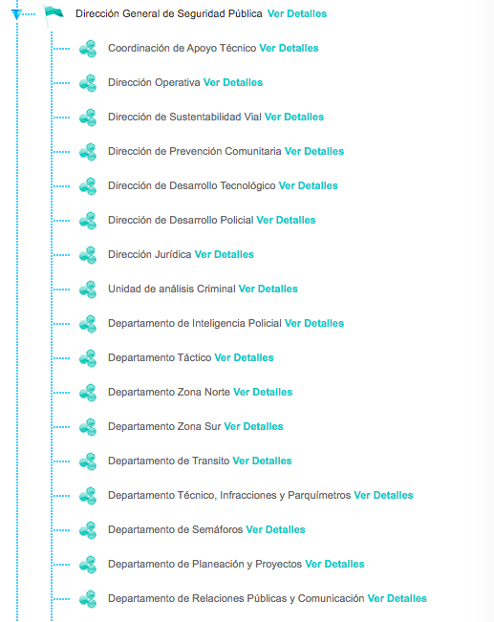
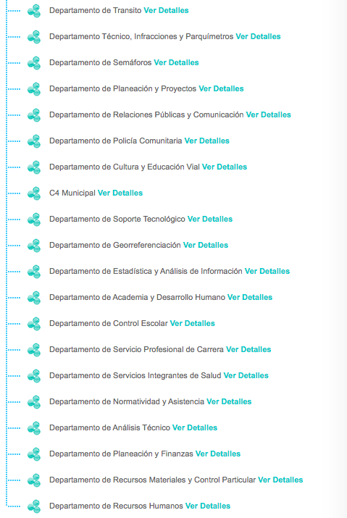

De forma que toda vez que no existió pronunciamiento alguno de parte del SUJETO OBLIGADO en torno al contenido de la solicitud, por lo que, se declaró incompetente de la totalidad de la misma, este Órgano Garante no puede tener la certeza que dentro de su estructura orgánica, exista o no una unidad que por sus atribuciones encuadre en el supuesto de policía cibernética. Esto en atención al principio de certeza que rige el funcionamiento de este Instituto contemplado en el artículo 9 fracción I de la Ley de Transparencia y Acceso a la Información Pública del Estado de México y Municipios.

“Artículo 9. El Instituto deberá regir su funcionamiento de acuerdo a los siguientes principios:

I. Certeza: Principio que otorga seguridad y certidumbre jurídica a los particulares, en virtud de que permite conocer si las acciones del Instituto son apegadas a derecho y garantiza que los procedimientos sean completamente verificables, fidedignos y confiables…”
(Énfasis añadido)

No se omite comentar que en relación a los requerimientos: El número de patrullas con las que cuenta el Municipio, Número de unidades vehiculares, para prestar el servicio de seguridad pública, indicando marca, modelo, año del vehículo Número de Oficiales en servicio en las áreas seguridad pública como en tránsito, Número de oficiales facultativos en seguridad pública y tránsito señalando fechas de ingreso, Número de personas laborando en las Oficialías Calificadoras, Número de policías que no se encuentra en servicio por sanción, Nombre del titular de la Comisión de Seguridad Pública y actas de dicha comisión, Nombre de policías sancionados por faltas graves derivados de procedimientos concluidos. Participación de la Guardia Nacional, número de grupos delictivos en el municipio. No se advierte que el particular haya señalado una temporalidad específica sobre la cual requiera la información, por lo que EL SUJETO OBLIGADO cumplirá entregando la información el plazo a un año anterior a la fecha de la solicitud; es decir, del veinticuatro de enero de dos mil veintiuno al veinticuatro de enero de dos mil veintidós.

Lo anterior en atención al criterio 09/13 del Instituto Nacional de Transparencia, Acceso a la Información y Protección de Datos Personales, que es del tenor siguiente:
“Periodo de búsqueda de la información, cuando no se precisa en la solicitud de información. El artículo 40, fracción II de la Ley Federal de Transparencia y Acceso a la Información Pública Gubernamental, señala que los particulares deberán describir en su solicitud de información, de forma clara y precisa, los documentos requeridos. En ese sentido, en el supuesto de que el particular no haya señalado el periodo sobre el que requiere la información, deberá interpretarse que su requerimiento se refiere al del año inmediato anterior contado a partir de la fecha en que se presentó la solicitud. Lo anterior permite que los sujetos obligados cuenten con mayores elementos para precisar y localizar la información solicitada.”(Sic)

Del criterio citado se deriva que en el caso de no existir un plazo específico mencionado en la solicitud, este se entenderá como un año anterior a la fecha de la solicitud.

Llegado a este punto y derivado de las razones esgrimidas a lo largo del presente estudio,, se determina procedente, en términos de lo dispuesto en el artículo 186, fracción III de la Ley de Transparencia y Acceso a la Información Pública del Estado de México y Municipios, el Pleno de este Instituto, estima que las razones o motivos de inconformidad hechos valer por EL RECURRENTE resultan fundadas y suficientes para MODIFICAR la respuesta del SUJETO OBLIGADO y ordenarle lleve a cabo una búsqueda exhaustiva y razonable a través de las áreas competentes y haga entrega del soporte documental donde conste en el mayor grado de desagregación posible y vigente al veinticuatro de enero de 2022: El número de patrullas con las que cuenta el Municipio, Número de unidades vehiculares, para prestar el servicio de seguridad pública, indicando marca, modelo, año del vehículo Número de Oficiales en servicio en las áreas seguridad pública como en tránsito, Número de Oficiales contratado por la administración actual, Número de oficiales facultativos en seguridad pública y tránsito señalando fechas de ingreso, Número de personas laborando en las Oficialías Calificadoras, Número de policías que no se encuentra en servicio por sanción, Nombre del titular de la Comisión de Seguridad Pública y actas de dicha comisión, Nombre de policías sancionados por faltas graves derivados de procedimientos concluidos. Participación de la Guardia nacional, Número de grupos delictivos en el municipio

En caso de ser necesaria la versión pública de los documentos que se ordenan, en términos del artículo 143 de la Ley de Transparencia y Acceso a la Información Pública del Estado de México y Municipios, deberá omitirse, eliminarse o suprimirse la información confidencial.

En ese sentido, sólo podrán ser testados los datos que actualicen las hipótesis normativas previstas en dicho precepto legal, y deberá procederse a su clasificación mediante las formalidades de Ley, es decir, que el Comité de Transparencia del SUJETO OBLIGADO emita el Acuerdo de Clasificación correspondiente debidamente fundado y motivado, en el cual se sustente la versión pública, misma que deberá cumplir cabalmente con las formalidades previstas en el precepto antes referido, así como con los numerales aplicables de los LINEAMIENTOS GENERALES EN MATERIA DE CLASIFICACIÓN Y DESCLASIFICACIÓN DE LA INFORMACIÓN, ASÍ COMO PARA LA ELABORACIÓN DE VERSIONES PÚBLICAS, publicados en el Diario Oficial de la Federación en fecha 15 de abril de 2016, mediante Acuerdo del Consejo Nacional del Sistema Nacional de Transparencia, Acceso a la Información Pública y Protección de Datos Personales.

Por ende, EL SUJETO OBLIGADO debe testar los datos confidenciales, sin pasar por alto que la clasificación respectiva tiene que cumplirse a través de la forma y formalidades que la Ley impone; es decir, mediante Acuerdo debidamente fundado y motivado, en términos de los numerales 49, fracción VIII y 132, fracciones II y III de la Ley de Transparencia y Acceso a la Información Pública del Estado de México y Municipios, así como los numerales Segundo, fracción XVIII, y del Cuarto al Décimo Primero de los Lineamientos Generales en materia de Clasificación y Desclasificación de la Información, así como para la elaboración de Versiones Públicas, que literalmente expresan:

Ley de Transparencia y Acceso a la Información Pública del Estado de México y Municipios
“Artículo 49. Los Comités de Transparencia tendrán las siguientes atribuciones:
VIII. Aprobar, modificar o revocar la clasificación de la información;
Artículo 132. La clasificación de la información se llevará a cabo en el momento en que:
…
II. Se determine mediante resolución de autoridad competente; o
III. Se generen versiones públicas para dar cumplimiento a las obligaciones de transparencia previstas en esta Ley.”
Lineamientos Generales en materia de Clasificación y Desclasificación de la Información
“Segundo.- Para efectos de los presentes Lineamientos Generales, se entenderá por:
XVIII. Versión pública: El documento a partir del que se otorga acceso a la información, en el que se testan partes o secciones clasificadas, indicando el contenido de éstas de manera genérica, fundando y motivando la reserva o confidencialidad, a través de la resolución que para tal efecto emita el Comité de Transparencia.
Cuarto. Para clasificar la información como reservada o confidencial, de manera total o parcial, el titular del área del sujeto obligado deberá atender lo dispuesto por el Título Sexto de la Ley General, en relación con las disposiciones contenidas en los presentes lineamientos, así como en aquellas disposiciones legales aplicables a la materia en el ámbito de sus respectivas competencias, en tanto estas últimas no contravengan lo dispuesto en la Ley General.
Los sujetos obligados deberán aplicar, de manera estricta, las excepciones al derecho de acceso a la información y sólo podrán invocarlas cuando acrediten su procedencia.
Quinto. La carga de la prueba para justificar toda negativa de acceso a la información, por actualizarse cualquiera de los supuestos de clasificación previstos en la Ley General, la Ley Federal y leyes estatales, corresponderá a los sujetos obligados, por lo que deberán fundar y motivar debidamente la clasificación de la información ante una solicitud de acceso o al momento en que generen versiones públicas para dar cumplimiento a las obligaciones de transparencia, observando lo dispuesto en la Ley General y las demás disposiciones aplicables en la materia.
Sexto. Los sujetos obligados no podrán emitir acuerdos de carácter general ni particular que clasifiquen documentos o expedientes como reservados, ni clasificar documentos antes de que se genere la información o cuando éstos no obren en sus archivos.
La clasificación de información se realizará conforme a un análisis caso por caso, mediante la aplicación de la prueba de daño y de interés público.
Séptimo. La clasificación de la información se llevará a cabo en el momento en que:
I. Se reciba una solicitud de acceso a la información;
II. Se determine mediante resolución de autoridad competente, o
III. Se generen versiones públicas para dar cumplimiento a las obligaciones de transparencia previstas en la Ley General, la Ley Federal y las correspondientes de las entidades federativas.
Los titulares de las áreas deberán revisar la clasificación al momento de la recepción de una solicitud de acceso a la información, para verificar si encuadra en una causal de reserva o de confidencialidad.
Octavo. Para fundar la clasificación de la información se debe señalar el artículo, fracción, inciso, párrafo o numeral de la ley o tratado internacional suscrito por el Estado mexicano que expresamente le otorga el carácter de reservada o confidencial.
Para motivar la clasificación se deberán señalar las razones o circunstancias especiales que lo llevaron a concluir que el caso particular se ajusta al supuesto previsto por la norma legal invocada como fundamento.
En caso de referirse a información reservada, la motivación de la clasificación también deberá comprender las circunstancias que justifican el establecimiento de determinado plazo de reserva.
Tratándose de información clasificada como confidencial respecto de la cual se haya determinado su conservación permanente por tener valor histórico, ésta conservará tal carácter de conformidad con la normativa aplicable en materia de archivos.
Los documentos contenidos en los archivos históricos y los identificados como históricos confidenciales no serán susceptibles de clasificación como reservados.
Noveno. En los casos en que se solicite un documento o expediente que contenga partes o secciones clasificadas, los titulares de las áreas deberán elaborar una versión pública fundando y motivando la clasificación de las partes o secciones que se testen, siguiendo los procedimientos establecidos en el Capítulo IX de los presentes lineamientos.
Décimo. Los titulares de las áreas, deberán tener conocimiento y llevar un registro del personal que, por la naturaleza de sus atribuciones, tenga acceso a los documentos clasificados. Asimismo, deberán asegurarse de que dicho personal cuente con los conocimientos técnicos y legales que le permitan manejar adecuadamente la información clasificada, en los términos de los Lineamientos para la Organización y Conservación de Archivos.
En ausencia de los titulares de las áreas, la información será clasificada o desclasificada por la persona que lo supla, en términos de la normativa que rija la actuación del sujeto obligado.
Décimo primero. En el intercambio de información entre sujetos obligados para el ejercicio de sus atribuciones, los documentos que se encuentren clasificados deberán llevar la leyenda correspondiente de conformidad con lo dispuesto en el Capítulo VIII de los presentes lineamientos.

CAPÍTULO VIII
DE LA LEYENDA DE CLASIFICACIÓN
Quincuagésimo. Los titulares de las áreas de los sujetos obligados podrán utilizar los formatos contenidos en el presente Capítulo como modelo para señalar la clasificación de documentos o expedientes, sin perjuicio de que establezcan los propios.
[…]
Quincuagésimo tercero. El formato para señalar la clasificación parcial de un documento, es el siguiente:

 | Concepto | Dónde:
Sello oficial o logotipo del sujeto obligado | Fecha de clasificación | Se anotará la fecha en la que el Comité de Transparencia confirmó la clasificación del documento, en su caso.
Sello oficial o logotipo del sujeto obligado | Área | Se señalará el nombre del área del cual es titular quien clasifica.
Sello oficial o logotipo del sujeto obligado | Información reservada | Se indicarán, en su caso, las partes o páginas del documento que se clasifican como reservadas. Si el documento fuera reservado en su totalidad, se anotarán todas las páginas que lo conforman. Si el documento no contiene información reservada, se tachará este apartado.
Sello oficial o logotipo del sujeto obligado | Periodo de reserva | Se anotará el número de años o meses por los que se mantendrá el documento o las partes del mismo como reservado.
Sello oficial o logotipo del sujeto obligado | Fundamento legal | Se señalará el nombre del ordenamiento, el o los artículos, fracción(es), párrafo(s) con base en los cuales se sustente la reserva.
Sello oficial o logotipo del sujeto obligado | Ampliación del periodo de reserva | En caso de haber solicitado la ampliación del periodo de reserva originalmente establecido, se deberá anotar el número de años o meses por los que se amplía la reserva.
Sello oficial o logotipo del sujeto obligado | Confidencial | Se indicarán, en su caso, las partes o páginas del documento que se clasifica como confidencial. Si el documento fuera confidencial en su totalidad, se anotarán todas las páginas que lo conforman. Si el documento no contiene información confidencial, se tachará este apartado.
Sello oficial o logotipo del sujeto obligado | Fundamento legal | Se señalará el nombre del ordenamiento, el o los artículos, fracción(es), párrafo(s) con base en los cuales se sustente la confidencialidad.
Sello oficial o logotipo del sujeto obligado | Rúbrica del titular del área | Rúbrica autógrafa de quien clasifica.
Sello oficial o logotipo del sujeto obligado | Fecha de desclasificación | Se anotará la fecha en que se desclasifica el documento.
Sello oficial o logotipo del sujeto obligado | Rúbrica y cargo del servidor público | Rúbrica autógrafa de quien desclasifica.
(Énfasis Añadido)

Es importante referir que, EL SUJETO OBLIGADO deberá seguir el procedimiento legal establecido para su clasificación, esto es, que su Comité de Transparencia emita un Acuerdo de Clasificación que cumpla con las formalidades previstas, antes citadas que lo sustente, en el que se expongan los fundamentos y razones que llevaron a la autoridad a testar, suprimir o eliminar datos de dicho soporte documental, ya que el no hacerlo, implica que lo entregado no es legal ni formalmente una versión pública, sino más bien una documentación ilegible, incompleta o tachada; pues no señalar las razones por las que no se aprecian determinados datos, ya sea porque se testan o suprimen, deja al solicitante en estado de incertidumbre, al no conocer o comprender porque no aparecen en la documentación respectiva, es decir, si no se exponen de manera puntual las razones de ello se estaría violentando desde un inicio el derecho de acceso a la información del solicitante.

Así, con fundamento en lo previsto en los artículos 5, párrafos trigésimo, trigésimo primero y trigésimo segundo, fracciones IV y V de la Constitución Política del Estado Libre y Soberano de México; 2, fracción II, 29, 36, fracciones I y II, 176, 178, 179, 181, 185 fracción I, 186 y 188 de la Ley de Transparencia y Acceso a la Información Pública del Estado de México y Municipios, este Pleno:

RESUELVE
PRIMERO. Resultan fundados los motivos de inconformidad hechos valer por EL RECURRENTE en el recurso de revisión 00387/INFOEM/IP/RR/2022, en términos del considerando QUINTO.

SEGUNDO. Se MODIFICA la respuesta emitida por EL SUJETO OBLIGADO y se ordena que en términos del Considerando Quinto lleve a cabo una búsqueda exhaustiva y razonable a través de las áreas competentes y haga entrega al Recurrente mediante el Sistema de Acceso a la Información Mexiquense (SAIMEX), del soporte documental donde conste en el mayor grado de desagregación posible lo siguiente:
- Del periodo comprendido del veinticuatro de enero de dos mil veintiuno al veinticuatro de enero de dos mil veintidós:
  - El número de patrullas con las que cuenta el Municipio
  - Número de unidades vehiculares, para prestar el servicio de seguridad pública, indicando marca, modelo, equipamiento y año del vehículo
  - Número de Oficiales en servicio en las áreas seguridad pública como en tránsito,
  - Número de oficiales facultativos en seguridad pública y tránsito señalando fechas de ingreso,
  - Número de personas laborando en las Oficialías Calificadoras,
  - Número de policías que no se encuentra en servicio por sanción,
  - Nombre del titular de la Comisión de Seguridad Pública y actas de dicha comisión,
  - Nombre de policías sancionados por faltas graves derivados de procedimientos concluidos.
  - Participación de la Guardia nacional,
  - Número de grupos delictivos en el municipio

- Vigente al veinticuatro de enero de dos mil veintidós:
  - Número de Oficiales contratado por la administración actual,

Debiendo notificar al RECURRENTE el Acuerdo de Clasificación de la información que emita el Comité de Transparencia con motivo de la versión pública.

TERCERO. Notifíquese al Titular de la Unidad de Transparencia del Sujeto Obligado por medio del Sistema de Acceso a la Información Mexiquense (SAIMEX), para que conforme al artículo 186 último párrafo, 189 segundo párrafo y 194 de la Ley de Transparencia y Acceso a la Información Pública del Estado de México y Municipios; dé cumplimiento a lo ordenado dentro del plazo de diez días hábiles, debiendo informar a este Instituto en un plazo de tres días hábiles siguientes sobre el cumplimiento dado a la presente resolución.

CUARTO. De conformidad con el artículo 198 de la Ley de Transparencia y Acceso a la Información Pública del Estado de México y Municipios, de considerarlo procedente, el Sujeto Obligado, de manera fundada y motivada, podrá solicitar una ampliación de plazo para el cumplimiento de la presente resolución.

QUINTO. Notifíquese la presente resolución al Recurrente mediante el Sistema de Acceso a la Información Mexiquense (SAIMEX) y hágase de su conocimiento que, de conformidad con lo establecido en el artículo 196 de la Ley de Transparencia y Acceso a la Información Pública del Estado de México y Municipios, podrá promover el Juicio de Amparo en los términos de las leyes aplicables.

ASÍ LO RESUELVE, POR UNANIMIDAD DE VOTOS EL PLENO DEL INSTITUTO DE TRANSPARENCIA, ACCESO A LA INFORMACIÓN PÚBLICA Y PROTECCIÓN DE DATOS PERSONALES DEL ESTADO DE MÉXICO Y MUNICIPIOS, CONFORMADO POR LOS COMISIONADOS JOSÉ MARTÍNEZ VILCHIS; MARÍA DEL ROSARIO MEJÍA AYALA; SHARON CRISTINA MORALES MARTÍNEZ; LUIS GUSTAVO PARRA NORIEGA Y GUADALUPE RAMÍREZ PEÑA; EN LA DÉCIMA TERCERA ORDINARIA CELEBRADA EL SIETE DE ABRIL DE DOS MIL VEINTIDÓS, ANTE EL SECRETARIO TÉCNICO DEL PLENO, ALEXIS TAPIA RAMÍREZ.
SCMM/BLA/DEMF/PMRE

https://legislacion.edomex.gob.mx/sites/legislacion.edomex.gob.mx/files/files/pdf/gct/2021/diciembre/dic221/dic221q.pdf

